Paprikasaus Tijdsduur: minuten
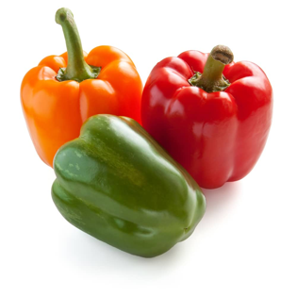
Inleiding:

Je kunt paprika’s prima fermenteren door ze alleen al in kleine stukjes te snijden. Door er een saus van te maken, kan dit gebruikt worden voor op de pizza, pasta of broodje gegrilde kip. Bewaar het na open nog enkele dagen in de koelkast.

Ingrediënten

- 2,5 rode paprika
- 1 teen knoflook
- ½ ui
- ½ bleekselderij
- 1 kruidnagel
- ½ theelepel kaneel
- ½ stuk steranijs
- ½ theelepel sambal
- 1 theelepel zout
- ½ eetlepel paprikapoeder
- ½ blikje tomatenpuree
- Zout/peper
- 1 eetlepel actimel (starter)

Materialen:

- Middelste pan met deksel
- Pollepel
- Snijplak
- Snijmesje
- Potje met schroefdeksel
- Aluminiumfolie

Uitvoering:

Was je handen, maak je werkplek schoon. Zet ook een bestek- en afvalbord klaar.

Voorbereiding
- Verwarm de oven voor op 220 graden.
- Maak de pot schoon met soda, volgens de manier van school.

Bereiding saus
- Pak de paprika’s in aluminiumfolie en laat ze een half uur in de oven poffen.
- Laat de paprika’s in de folie iets afkoelen en verwijder de schilletjes.
- Snijd de paprika’s en alle andere groenten in kleine stukjes en pureer ze met de staafmixer.
- Doe het mengsel met alle overige ingrediënten, BEHALVE DE STARTER, in een pan en laat 25 minuten zacht koken.
- Kook de saus tot deze zo dik is als tomatenketchup.
- Breng op smaak met zout en peper en giet in de schone pot.
- Doe de dop op de pot en laat deze au-bain marie afkoelen.
- Etiketeer de pot en laat deze nog 3 dagen op kamertemperatuur fermenteren.
- Bewaar de pot daarna in de koelkast.

